
Portable et déplacement

Une personne a été filmée pendant 20 secondes par un téléphone portable fixe alors qu'elle se déplaçait en ligne droite. Sa taille relative à l'écran en fonction du temps est donnée par le graphique ci-dessous :
Taille relative à l'écran en %

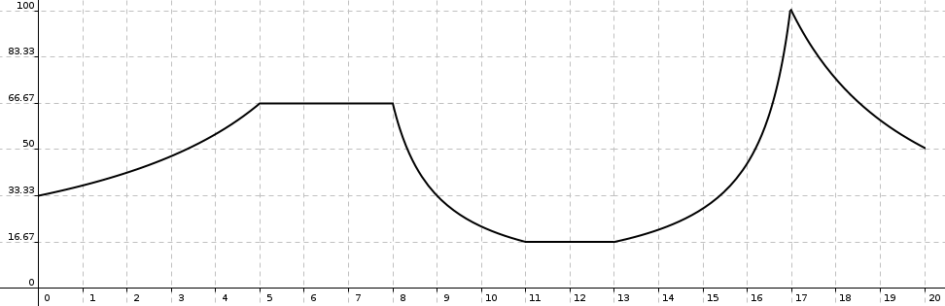
Temps écoulé (s)

Retrouver la position de cette personne par rapport au téléphone portable à chaque instant.

